**Bệnh sốt xuất huyết đang có chiều hướng gia tăng**

Đến thời điểm hiện tại trên địa bàn xã Tấn Mỹ xảy ra 13 cas mắc bệnh sốt xuất huyết so với cùng kỳ tăng 12 ca. Trước tình hình dịch bệnh đang có chiều hướng gia tăng, Ban chỉ đạo phòng chống dịch bệnh sốt xuất huyết xã Tấn Mỹ đề nghị bà con tích cực thực hiện một số giải pháp phòng chống dịch bệnh số

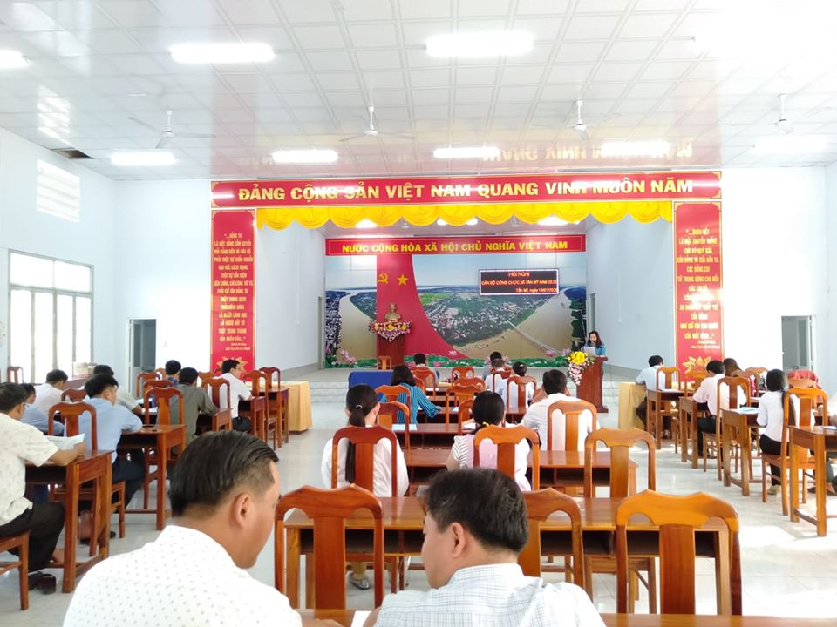

*Cuộc họp khẩn cấp phòng chống dịch bệnh*

xuất huyết như: tiến hành làm vệ sinh sạch sẽ xung quanh khu vực mình đang sinh sống; tự kiểm tra và tự xử lý các dụng cụ có chứa nước – nơi mà lăng quăng và muỗi vằn có thể sinh sống; tìm hiểu các biện pháp và cách chăm sóc người bệnh tại nhà khi mắc bệnh sốt xuất huyết nhất là trẻ em; đậy kín tất cả các lu nước không cho muỗi vào đẻ trứng….

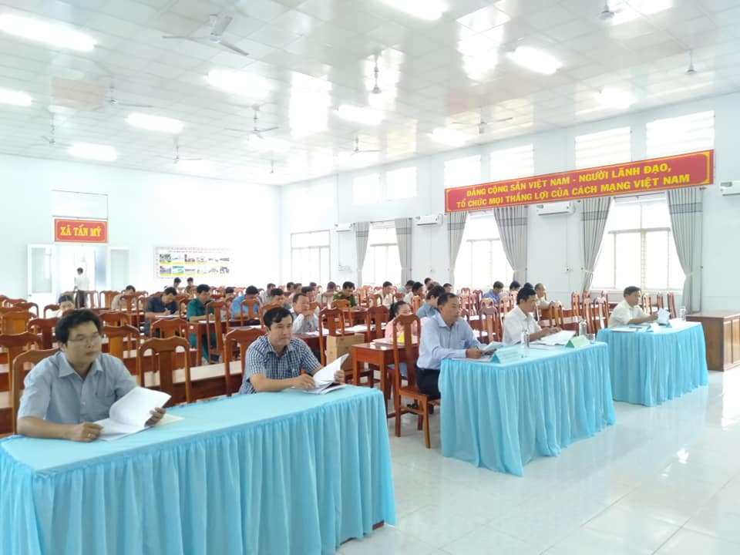

*Cán bộ các lĩnh vực triệu tập trong cuộc họp*

Được biết, bệnh sốt xuất huyết là bệnh truyền nhiễm cấp tính, chưa có thuốc điều trị và vacxin phòng bệnh, người mắc bệnh có thể bị tử vong nếu không được phát hiện và điều trị kịp thời./.

*Thanh Phong*